**Лабораторная работа №6 «Исследование линейных блоковых кодов»**

**1 Цель работы** - приобрести умение строить линейные блоковые коды на основе порождающих матриц для обнаружения и исправления ошибок в кодовых словах.

**2 Основные теоретические сведения**

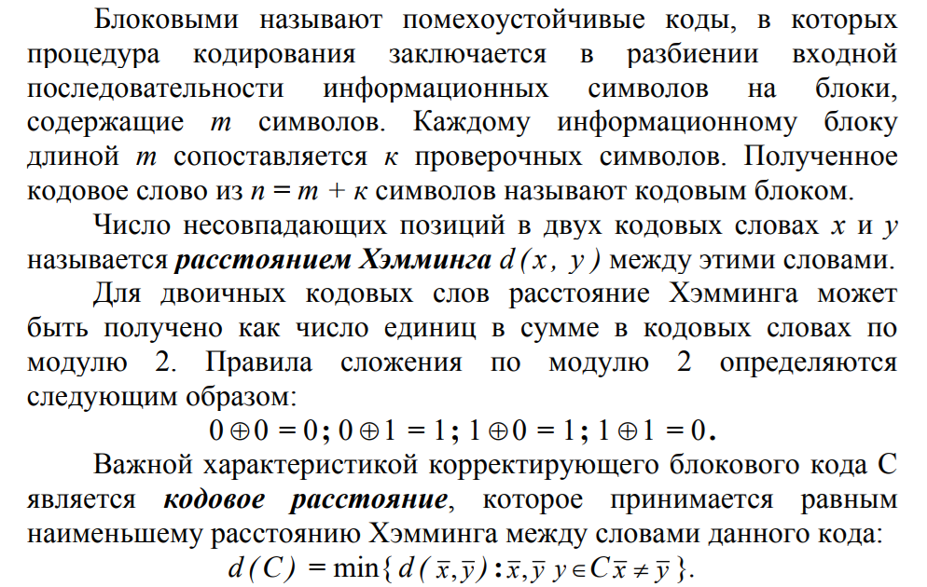

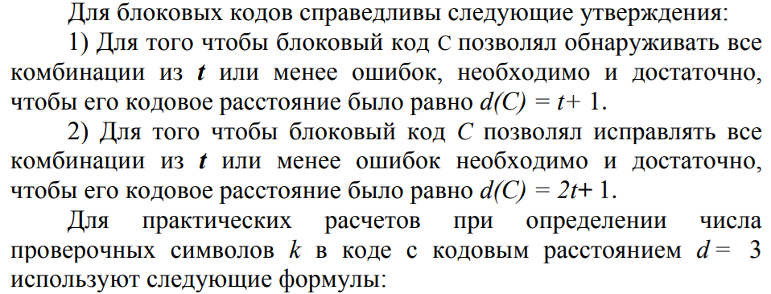

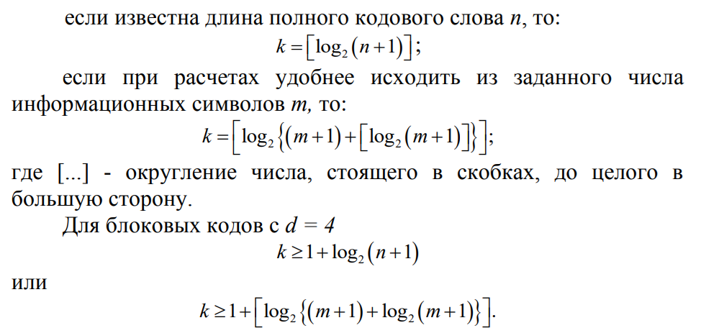

Самый большой класс блоковых корректирующих кодов составляют ***линейные коды***, у которых значения проверочных символов определяются при проведении линейных операций над информационными символами.

К линейным операциям относятся сложение и умножение на постоянное число. Для двоичных линейных кодов в качестве линейной операции используют сложение по модулю 2.

Кодовые комбинации линейных блоковых кодов называют ***кодовыми векторами***. Кодовый вектор, состоящий из одних нулей, называется ***нулевым вектором***. Число единиц в двоичном кодовом векторе называется весом кодового вектора. Кодовое расстояние для линейного блокового кода равно минимальному весу его ненулевых кодовых векторов.

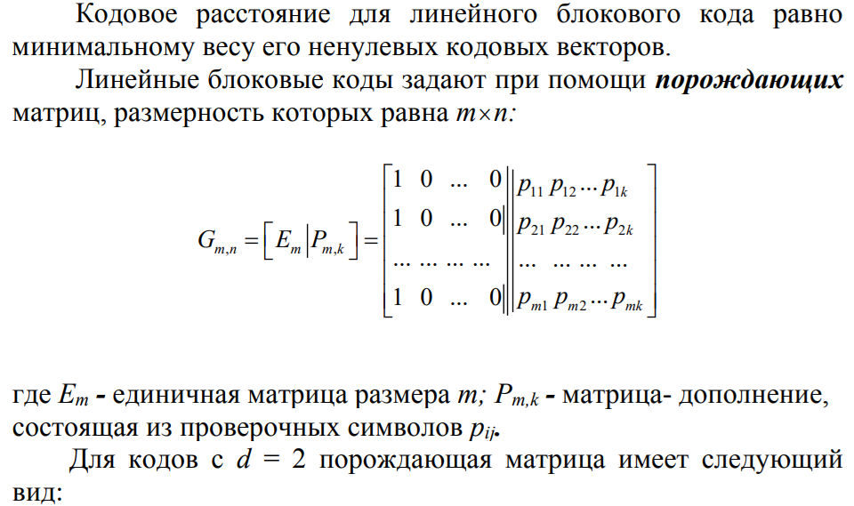

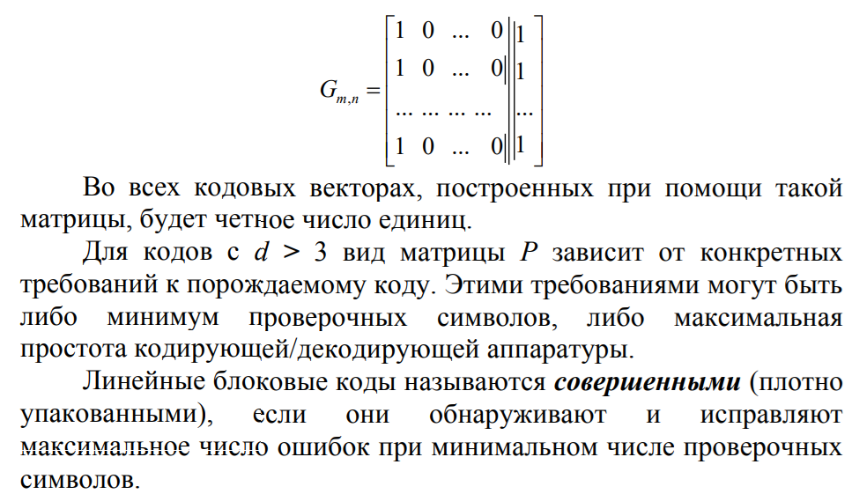

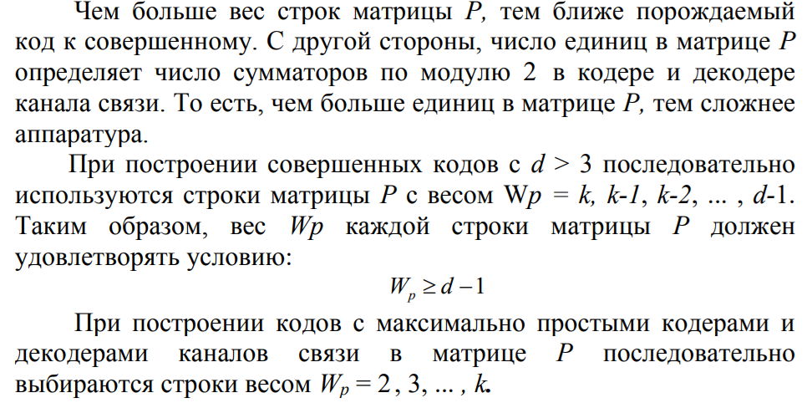

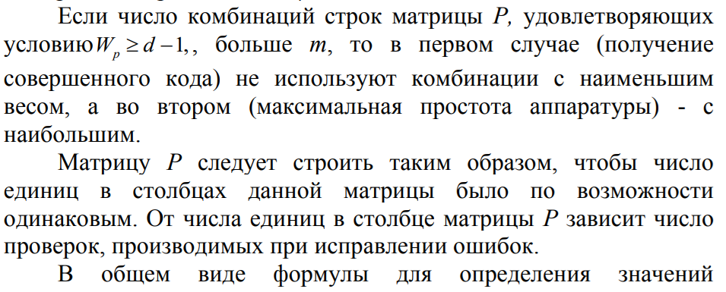

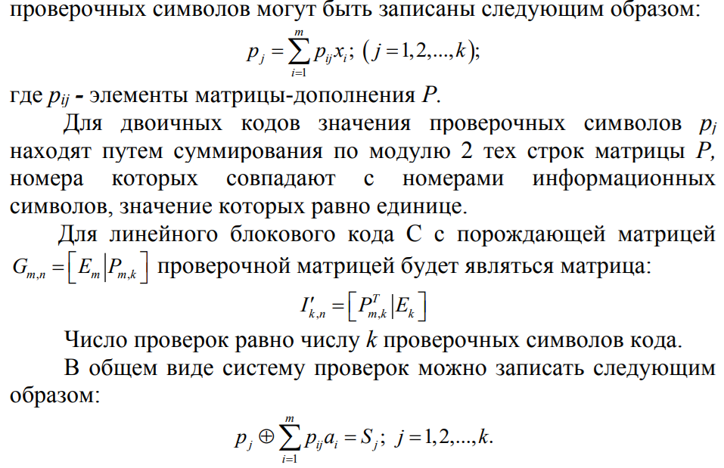

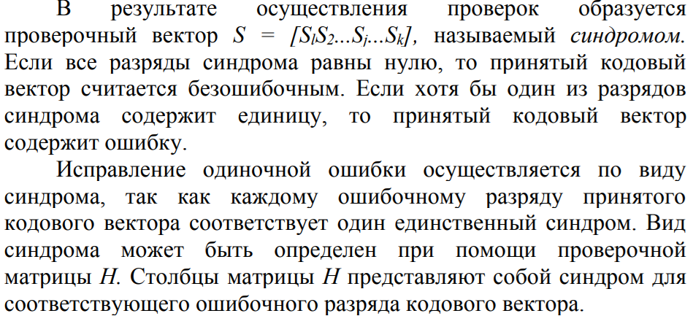

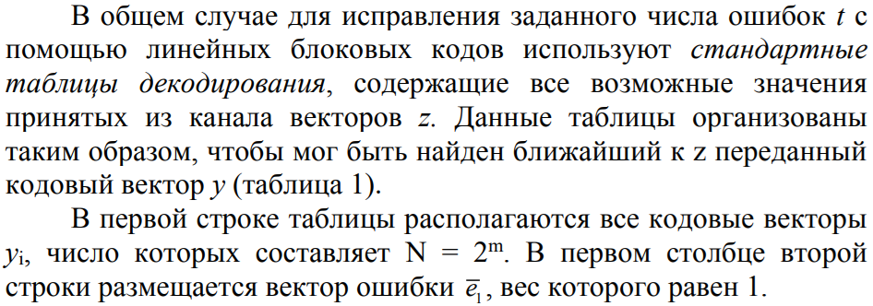

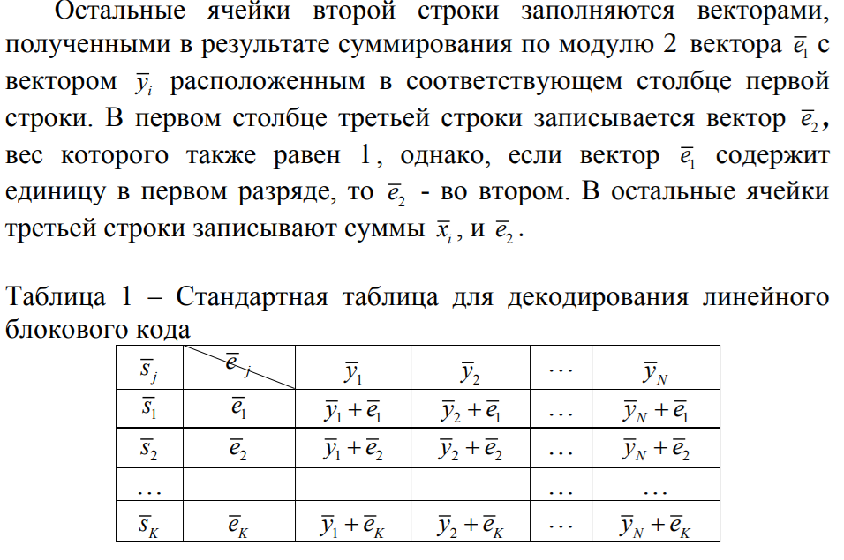

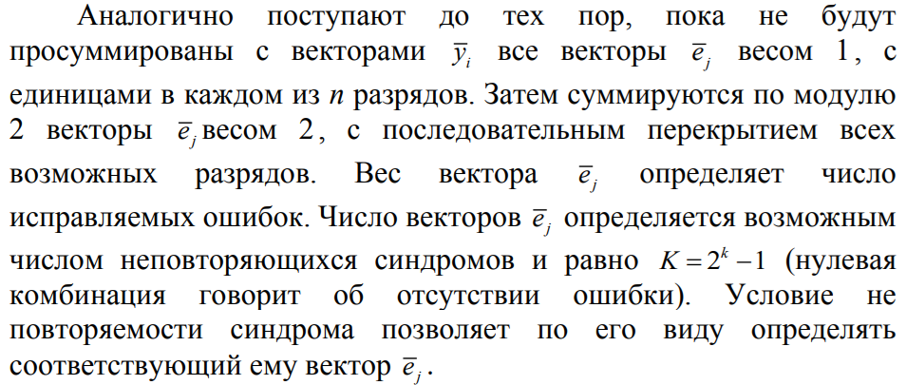

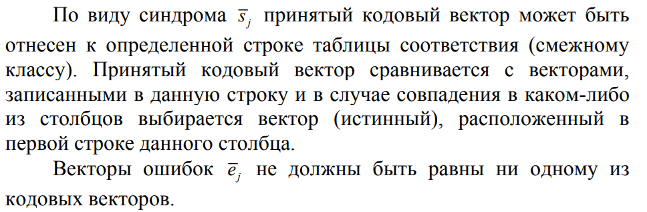

**3 Порядок выполнения работы**

Данная лабораторная работа предполагает выполнение следующих этапов:

1) Изучить методические указания к лабораторной работе.

2) Пройти собеседование с преподавателем и получить задание для выполнения работы.

3) Построить производящую матрицу G для линейного блокового кода, способного исправлять одиночную ошибку.

4) Для заданных последовательностей информационных символов получить кодовые вектора линейного блокового кода.

5) На основе матрицы-дополнения Р к порождающей матрице G получить систему проверок для нахождения синдрома.

6) Построить проверочную матрицу линейного блокового кода.

7) Показать процесс исправления одиночной ошибки в произвольном разряде полученных кодовых векторов на основе синдрома и проверочной матрицы.

8) Построить стандартную таблицу декодирования линейного блокового кода, позволяющую исправить максимально возможное число двойных ошибок.

9) Показать процесс исправления двойной ошибки в произвольном разряде одного из кодовых векторов.

10) Оформить и защитить отчет по выполнению лабораторной работы.

**4 Пример выполнения работы**

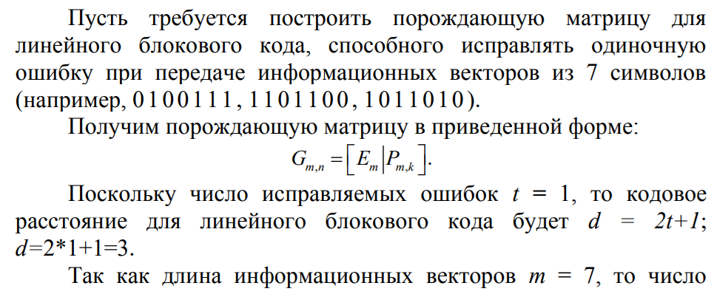

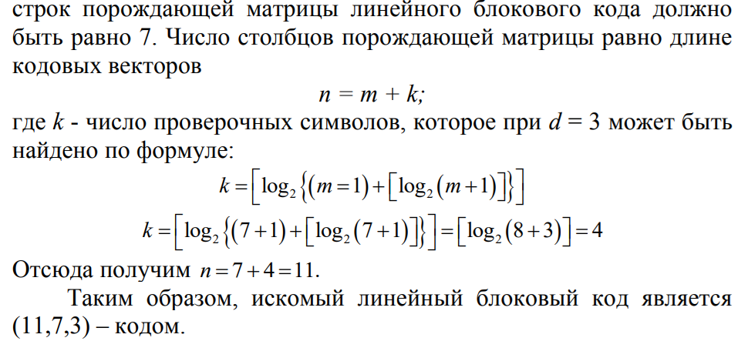

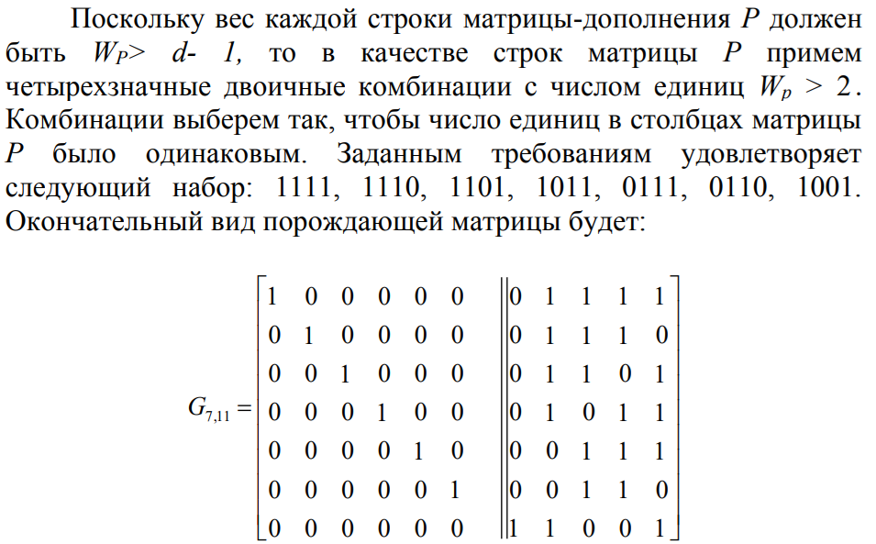

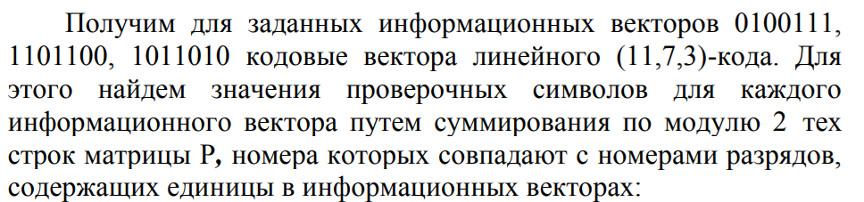

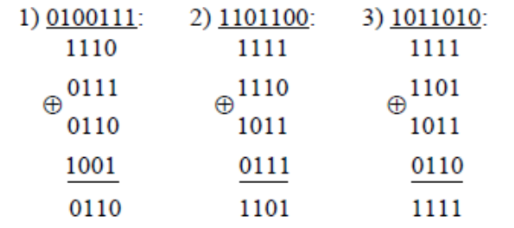

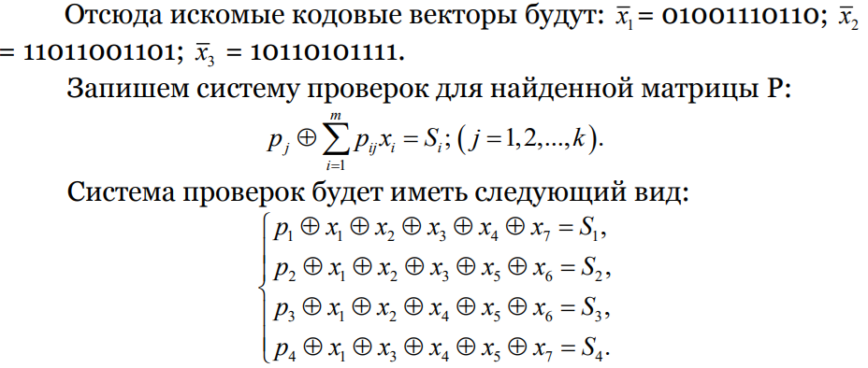

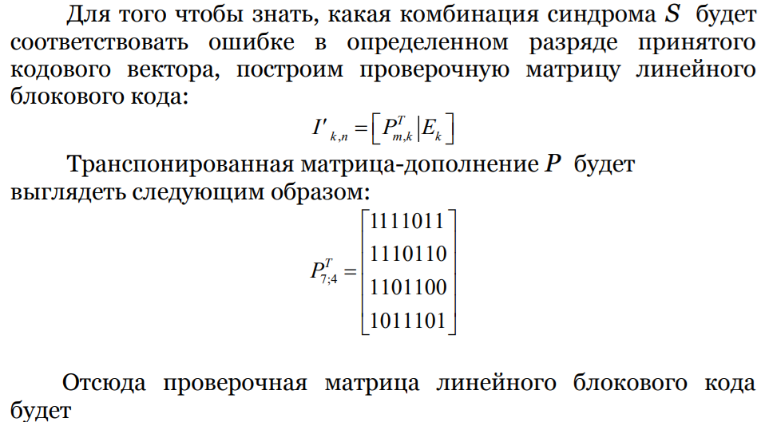

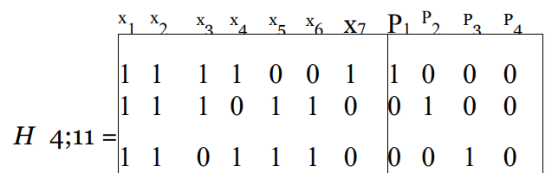

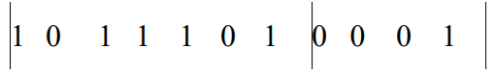

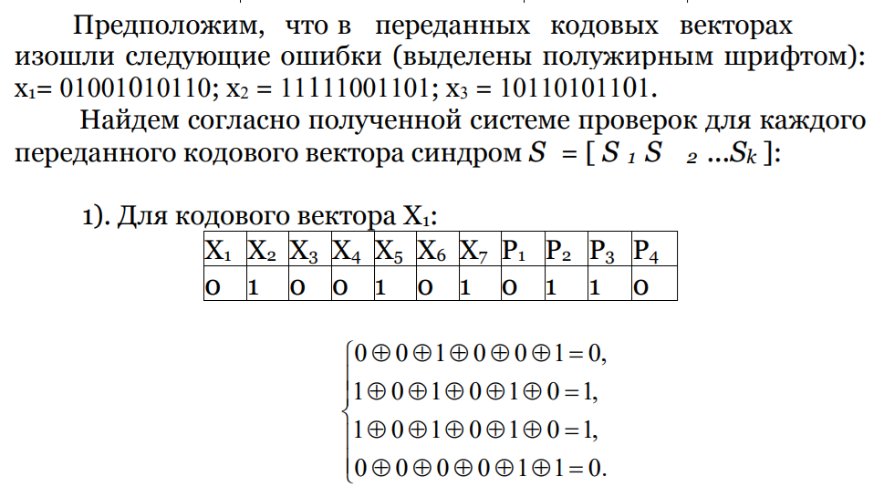

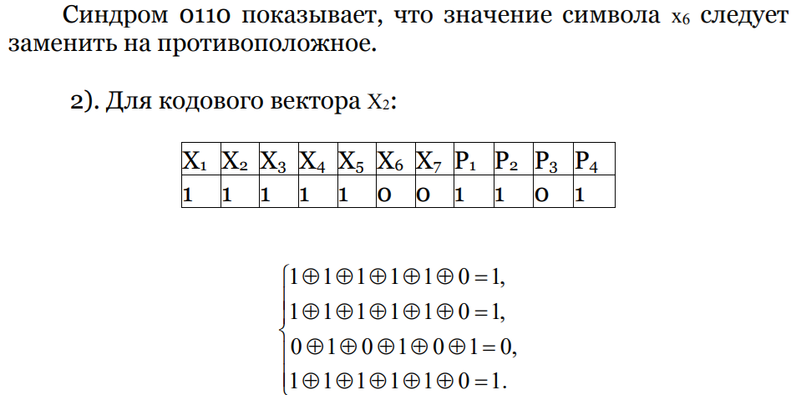

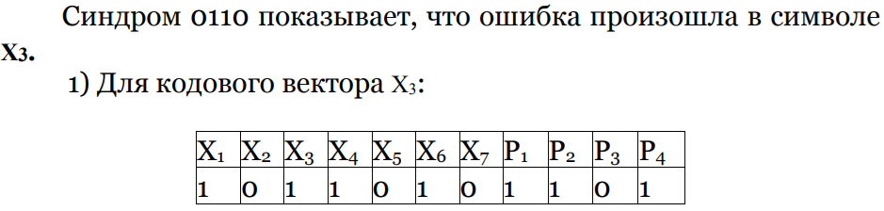

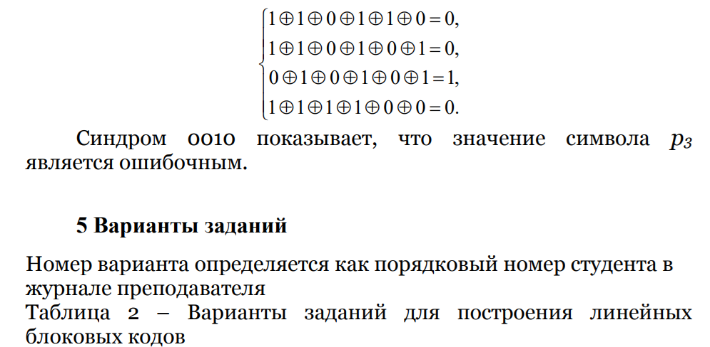

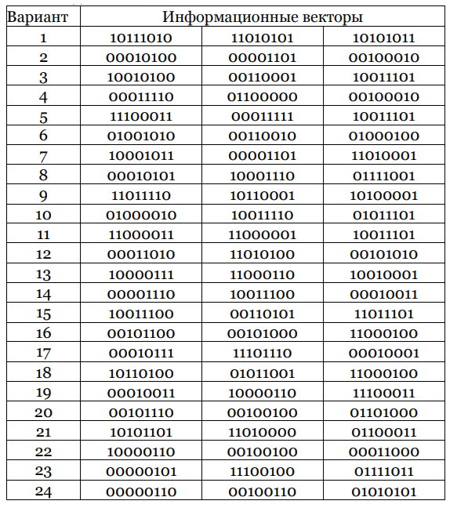

**6 Контрольные вопросы**

1) Какие помехоустойчивые коды называют блоковыми?

2) Что такое расстояние Хэмминга?

3) Что называют кодовым расстоянием?

4)Какие коды называют линейными блоковыми?

5) Как определяется кодовое расстояние для линейного блокового кода?

6) Как с помощью порождающей матрицей линейного блокового кода осуществляется кодирование информационных слов?

7) Что такое совершенные коды?

8) Какими соображениями руководствуются при построении матрицы-дополнения для порождающей матрицы линейного блокового кода?

9) Как с помощью проверочной матрицы линейного блокового кода можно определить принадлежность кодового вектора данному коду?

10) Что понимают под синдромом при декодировании линейных блоковых кодов?

11) Каким образом строится стандартная таблица декодирования линейного блокового кода